GOVERNANÇA DE TI
Felipe da Costa Robinson¹
¹Faculdade de tecnologia de Campinas (FATEC)
felipecostarobinson@gmail.com
Campinas – SP – Brasil

Abstract. IT governance is a set of practices, processes, and structures that ensure the efficient and strategic use of technology within organizations. With the increasing technological dependence, it becomes essential to establish forms of control, strategic alignment, and risk management. This paper presents the main concepts of IT governance, its objectives, benefits, and importance, highlighting that governance directly contributes to value generation, information security, and improvement of organizational efficiency.
Resumo. A governança de TI é um conjunto de práticas, processos e estruturas que garantem o uso eficiente e estratégico da tecnologia dentro das organizações. Com o aumento da dependência tecnológica, torna-se essencial estabelecer formas de controle, alinhamento estratégico e gestão de riscos. Este trabalho apresenta os principais conceitos de governança de TI, seus objetivos, benefícios e importância, evidenciando que a governança contribui diretamente para a geração de valor, segurança da informação e melhoria da eficiência organizacional.

1. Introdução
Ao dissociar o termo “Governança de TI” podemos estudar o significado do mesmo: governança vem de governar, controlar ou gerir, e TI vem de computação, tecnologia; é um conjunto de processos, políticas e práticas estabelecidas para garantir que a tecnologia da informação seja usada de maneira eficaz._{[1]} Através desse sistema de organização, as empresas e os negócios tecnológicos podem extrair o máximo potencial do suporte tecnológico obtido. A implementação da governança de TI não é tão simples, porém os resultados obtidos são escalonáveis. Ao analisar quais são os pontos de operação isso se torna mais claro: alinhamento estratégico, entrega de valores, gestão de risco e gerenciamento de recursos; O desempenho detalhado e operacional de cada pilar exemplifica um método de gerenciamento extremamente eficaz na preservação, na manutenção e no desenvolvimento de um sistema de TI.

2. Desenvolvimento
A governança de TI pode ser definida como o conjunto de práticas e mecanismos utilizados para direcionar e controlar o uso da tecnologia dentro de uma organização. Segundo a Receita Federal do Brasil, ela envolve a definição de estratégias, políticas e processos que asseguram o alinhamento da TI com os objetivos institucionais _{[2]}. Além disso, a governança possui caráter estratégico, diferenciando-se da gestão de TI, que é mais operacional.
Os principais objetivos da governança de TI incluem: Alinhamento entre tecnologia e estratégia organizacional; Geração de valor a partir dos investimentos em TI; Gestão e redução de riscos tecnológicos; Garantia da segurança da informação; Uso eficiente dos recursos tecnológicos. Esses objetivos mostram que a governança de TI é essencial para garantir que a tecnologia contribua de forma eficiente para a obtenção de resultados.
A governança de TI é fundamental em um cenário onde as organizações dependem cada vez mais de sistemas tecnológicos. Sua aplicação permite maior controle sobre processos, melhora a tomada de decisões e reduz riscos relacionados à tecnologia. Além disso, ela contribui para o cumprimento de normas e regulamentações, especialmente em ambientes que exigem alto nível de segurança e confiabilidade.
Diante da análise da eficácia da governança de TI, uma pergunta intrigante surge: Qual é a diferença entre governança de TI e gestão de TI? _{[1]} A diferença entre governança e gestão está em seus níveis de atuação. A governança de TI é responsável por estabelecer políticas, diretrizes e métricas que garantem a rotina das estratégias de tecnologia aos objetivos organizacionais. Por outro lado, a gestão de TI concentra na execução operacional dessas diretrizes, sendo responsável pelo gerenciamento das atividades, incluindo planejamento, desenvolvimento, entrega e monitoramento dos serviços de tecnologia. Dessa forma, a gestão atua de acordo com as orientações definidas pela governança, assegurando sua implementação prática no contexto organizacional.
A adoção da governança de TI proporciona diversos benefícios, tais como: Redução de custos operacionais; Aumento da eficiência organizacional; Maior segurança da informação; Melhoria na qualidade dos serviços de TI; Apoio à inovação tecnológica. Esses benefícios reforçam a importância da governança como um elemento estratégico para o crescimento sustentável das organizações. A governança de TI é implementada por meio de estruturas organizacionais, políticas e processos bem definidos. Isso inclui a definição de papéis e responsabilidades, criação de comitês e estabelecimento de normas para o uso da tecnologia. A adoção de boas práticas permite padronizar processos, melhorar o controle e garantir o alinhamento entre tecnologia e objetivos organizacionais.
Para facilitar o método de inserção da Governança de TI, alguns frameworks existem e organizam o sistema de operação: ISSO/IEC 38500, que mais tarde vamos nos aprofundar; ITIL, é um framework que atua em nível mais próximo da operação; e o COBIT, funcionando com um framework para referenciar as definições de princípios, políticas, mecanismos de controle e outros.
O ITIL, sigla para Information Technology Infrastructure Library (Biblioteca de Infraestrutura de Tecnologia da Informação), foi desenvolvido no final da década de 80 num data center pelo governo britânico, afim de melhorar a prática em gerenciamento de serviços de TI. Recentemente o ITIL deixou de ser referência no mercado por falta de desenvolvimento governamental, e se tornou autônomo, em 2013. Dentro desse framework, alguns pontos são essenciais para o cumprimento dessa prática: foco no valor, “Comece de onde você está”, entre outros que visam as práticas que a corporação deve ter para seguir o ITIL.

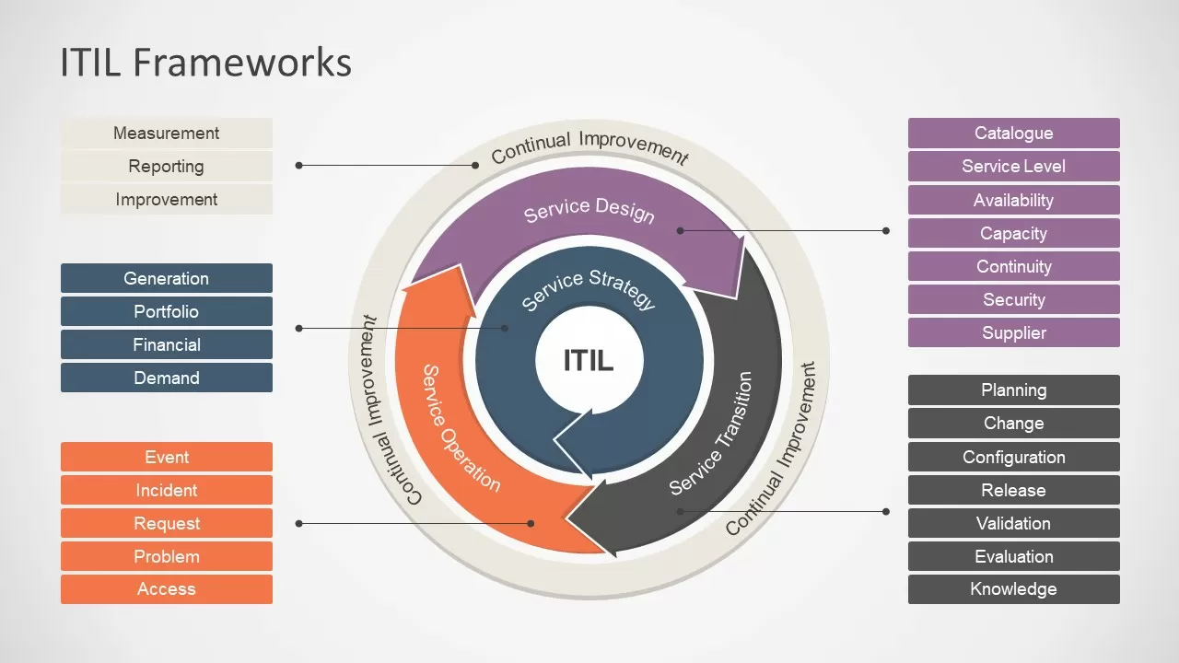
Figura 1. Estrutura do framework ITIL
Fonte: Slide Model (2024) _{[4]}.

Agora, o COBIT é outro framework, porém baseado em uma estrutura mais baixa, que funciona de acordo com o operacional do gerenciamento do sistema. Para isso, o COBIT organiza a TI em processos bem definidos, distribuídos em domínios que cobrem desde o planejamento e organização até a entrega, suporte e monitoramento dos serviços. Além disso, ele estabelece papéis e responsabilidades claros, define indicadores (KPIs) para avaliar resultados e inclui práticas de controle e auditoria que asseguram conformidade com normas e regulamentos. Dessa forma, o COBIT funciona como um guia para a alta gestão tomar decisões informadas sobre TI, garantindo transparência, controle e melhoria contínua dentro da estrutura de governança organizacional.

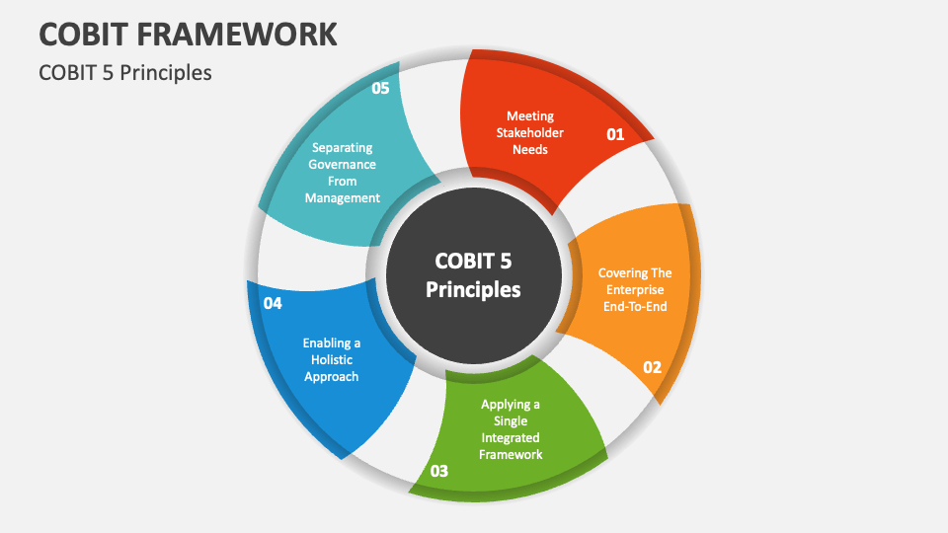
Figura 2. Estrutura do framework COBIT
Fonte: COLLIDU (2025) _{[5]}.

Ao implementar a governança de TI no seu sistema a ISO/IEC 38500 surge como um mecanismo completo para gerenciamento. “Ela fornece um framework para a governança eficaz de TI, ajudando organizações a compreenderem e cumprir suas obrigações legais, regulamentares e éticas no uso de TI. Os princípios incluem responsabilidade, estratégia, aquisições, desempenho, conformidade e comportamento humano, aplicáveis a qualquer organização, independentemente do porte” _{[3]}.
A estrutura da governança de TI envolve diferentes processos, como planejamento, desenvolvimento, manutenção de sistemas e gestão de segurança. A Figura 1 apresenta uma visão geral desses processos, destacando as principais áreas de atuação da governança de TI dentro de uma organização _{[2]}.

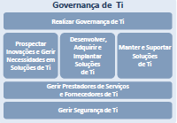

Figura 3. Estrutura da Governança de TI
Fonte: Receita Federal do Brasil (2024) _{[2]}.

As estruturas de Governança são diversas. Variadas implementações, variados frameworks e variados meios de operação para o framework. Contudo, analisar e verificar o melhor sistema para implementação é essencial, pois a metodologia se baseai na eficácia da operação dessa governança.

3. Considerações Finais
A governança de Tecnologia da Informação é um elemento essencial para o funcionamento eficiente das organizações na atualidade. Sua aplicação permite que a tecnologia seja utilizada de forma estratégica, contribuindo diretamente para o alcance dos objetivos institucionais. Ao longo deste trabalho, foi possível compreender que a governança de TI envolve não apenas aspectos técnicos, mas também decisões estratégicas, gestão de riscos e definição de responsabilidades. Sua implementação traz benefícios significativos, como redução de custos, aumento da segurança e melhoria na qualidade dos serviços.
Dessa forma, conclui-se que a governança de TI é indispensável para organizações que buscam eficiência, inovação e competitividade em um ambiente cada vez mais digital.

4. Referências Bibliográficas
IAN SOMMERVILLE (2007) “Engenharia de Software - 8a. Edição”, março de 2026.
ALURA (2024) “Governança de TI: o que é, seus pilares e como implementar na sua empresa”, Disponível em: https://www.alura.com.br/artigos/governanca-de-ti, março de 2026. [1]
RECEITA FEDERAL DO BRASIL (2024) “Governança de TI”, Disponível em: https://www.gov.br/receitafederal/pt-br/acesso-a-informacao/institucional/cadeia-de-valor/governanca-de-ti, março de 2026. [2]
ISO (2015) “ISO/IEC 38500:2015”, Disponível em: https://www.iso.org/standard/62816.html, março de 2026 [3]
SLIDE MODEL (2024) “ITIL Framework PowerPoint Diagram”, Disponível em: https://slidemodel.com/templates/itil-framework-powerpoint-diagram/, março de 2026. [4]
COLLIDU (2025) “COBIT Framework”, Disponível em: https://www.collidu.com/presentation-cobit-framework, março de 2026. [5]
SALES FORCE (2026) “What is Government IT”, Disponível em: https://www.salesforce.com/government/it-modernization/what-is-government-it/, março de 2026.
FCAMARA BLOG (2025) “Governança de TI: o que acontece quando a tecnologia cresce mais rápido que o controle?”, Disponível em: https://fcamara.com/blog/governanca-ti/, março de 2026.
ITS SHOW (2024) “Estrutura da Governança de TI: Princípios, Modelos e Alinhamento Estratégico”, Disponível em: https://itshow.com.br/governanca-de-ti-estrategias-modelos-principios/, março de 2026.

